**Оглавление**

[Введение](https://docs.google.com/document/preview?hgd=1&id=1xqwB6LM6myMKJreg8xpMzrmbYkmj-N8bAtcJminJ6JY#heading=h.gjdgxs) 2

§1. Цель разработки 3

§2. Постановка задачи и требования, предъявляемые к работе 4

§3. Выбор и обоснование выбора средства разработки 7

Заключение 9

Список литературы 10

Приложения 11

**Введение**

Информационная система представляет собой систему, реализующую автоматизированный сбор, обработку и манипулирование данными и включающая технические средства обработки данных, программное обеспечение и обслуживающий персонал.

[HeidiSQL](http://www.heidisql.com/) - это легкий и быстрый клиент под Windows для управления MySQL базами данных. Он позволяет просматривать и редактировать данные, создавать и редактировать таблицы.

Lazarus — открытая среда разработки программного обеспечения на языке Object Pascal для компилятора Free Pascal.

**§1 Цель разработки**

Моей целью разработки стало, приобретение опыта работы с базами данных.

**Обзор аналогов**

Microsoft SQL Server — [система управления реляционными базами данных (РСУБД)](https://ru.wikipedia.org/wiki/%D0%A0%D0%B5%D0%BB%D1%8F%D1%86%D0%B8%D0%BE%D0%BD%D0%BD%D0%B0%D1%8F_%D0%A1%D0%A3%D0%91%D0%94), разработанная корпорацией [Microsoft](https://ru.wikipedia.org/wiki/Microsoft).

Основной используемый язык запросов — [Transact-SQL](https://ru.wikipedia.org/wiki/Transact-SQL), создан совместно Microsoft и [Sybase](https://ru.wikipedia.org/wiki/Sybase).

Oracle ASM - это диспетчер томов Oracle, специально разработанный для хранения данных СУБД Oracle.

PostgreSQL (произносится *«Пост-Грэс-Кью-Эл»*) — [свободная](https://ru.wikipedia.org/wiki/%D0%A1%D0%B2%D0%BE%D0%B1%D0%BE%D0%B4%D0%BD%D0%BE%D0%B5_%D0%9F%D0%9E)[объектно-реляционная](https://ru.wikipedia.org/wiki/%D0%9E%D0%B1%D1%8A%D0%B5%D0%BA%D1%82%D0%BD%D0%BE-%D1%80%D0%B5%D0%BB%D1%8F%D1%86%D0%B8%D0%BE%D0%BD%D0%BD%D0%B0%D1%8F_%D0%A1%D0%A3%D0%91%D0%94)[система управления базами данных](https://ru.wikipedia.org/wiki/%D0%A1%D0%B8%D1%81%D1%82%D0%B5%D0%BC%D0%B0_%D1%83%D0%BF%D1%80%D0%B0%D0%B2%D0%BB%D0%B5%D0%BD%D0%B8%D1%8F_%D0%B1%D0%B0%D0%B7%D0%B0%D0%BC%D0%B8_%D0%B4%D0%B0%D0%BD%D0%BD%D1%8B%D1%85) (СУБД).

**§2 Постановка задачи и требования, предъявляемые к программе.**

Создать справочник меломана. База, которая включает: имя исполнителя, название альбома, год альбома, название трека, длительность трека.

**1.Описание алгоритма работы программы.**

Для создания БД заходим в программу HeidiSQL.

Далее, создаём таблицу и вносим в неё данные.

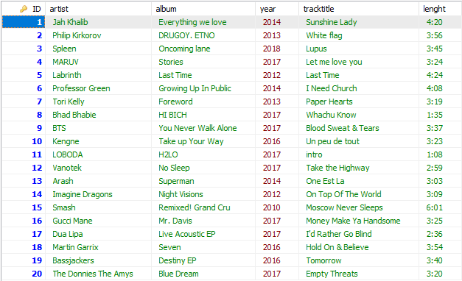

Переходим в lazarus и подключаем нужные компоненты для настройки их свойств.

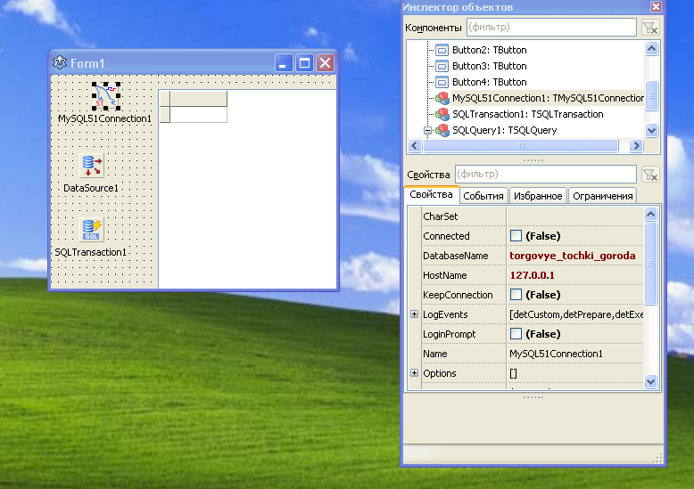

После того, как настроили свойства объектов, запускаем программу, нажимаем на кнопку соединения и получаем конечный результат.

**2. Блок-схема соединения БД к Lazarus**

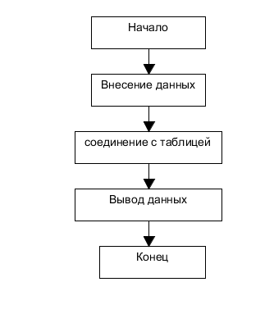

**§3 Выбор и обоснование выбора средства разработки.**

**1.Среда разработки**

Средой разработки стал HeidiSQL, так как в нём содержатся несколько преимуществ, которые хочется выделить:

* возможность подключаться к серверу с помощью командной строки;
* возможность редактирования столбцов, индексов и внешних ключей таблиц;
* возможность пакетной оптимизации и восстановления таблиц.

**2.Тестирование программы**

При тестировании программы вносились наборы текстовых данных в поля таблицы и при подключении к базе данных они выводились в форме Lazarus.

**Заключение**

Эффективность использования любых методов доступа зависит от распределения данных в запрашиваемых таблицах, от стратегии работы оптимизатора СУБД и от возможностей языка SQL.

**Список литературы**

1. bmstu.wiki - ru.bmstu.wiki: [Электронный ресурс].HeidiSQL - [Национальная библиотека им. Н. Э. Баумана.](https://ru.bmstu.wiki/HeidiSQL)Режим доступа: https://ru.bmstu.wiki/HeidiSQL

1. форс.ру - [www.fors.ru](http://www.fors.ru): [Электронный ресурс]. ФОРС. Интернет-журнал,№3.Режим доступа:http://www.fors.ru/upload/magazine/03/http_texts/w_oracle_asmf.html
2. msu.su - sai.msu.su: [Электронный ресурс].PostgreSQL - объектно-реляционная система управления базами данных.Режим доступа:[https://ru.wikibooks.org/wiki/Руководство_пользователя_по_OpenSCAD#Введение](https://ru.wikibooks.org/wiki/%D0%A0%D1%83%D0%BA%D0%BE%D0%B2%D0%BE%D0%B4%D1%81%D1%82%D0%B2%D0%BE_%D0%BF%D0%BE%D0%BB%D1%8C%D0%B7%D0%BE%D0%B2%D0%B0%D1%82%D0%B5%D0%BB%D1%8F_%D0%BF%D0%BE_OpenSCAD#%D0%92%D0%B2%D0%B5%D0%B4%D0%B5%D0%BD%D0%B8%D0%B5)
3. Википедия - wikipedia.org: [Электронный ресурс].wikipedia.org- Материал из Википедии — свободной энциклопедии.Режим доступа: https://ru.wikipedia.org/wiki/Lazarus
4. Директор информационной службы - www.osp.ru:[Электронный ресурс].Сравнение БД.Режим доступа: <https://www.osp.ru/cio/2000/09/170962/>

**Приложения**

unit Unit1;

{$mode objfpc}{$H+}

interface

uses

Classes, SysUtils, mysql51conn, sqldb, db, FileUtil, Forms, Controls,

Graphics, Dialogs, DBGrids, StdCtrls;

type

{ TForm1 }

TForm1 = class(TForm)

Button1: TButton;

Button2: TButton;

Button3: TButton;

Button4: TButton;

DataSource1: TDataSource;

DBGrid1: TDBGrid;

MySQL51Connection1: TMySQL51Connection;

SQLQuery1: TSQLQuery;

SQLTransaction1: TSQLTransaction;

procedure Button1Click(Sender: TObject);

procedure Button2Click(Sender: TObject);

procedure Button3Click(Sender: TObject);

procedure Button4Click(Sender: TObject);

procedure MySQL51Connection1AfterConnect(Sender: TObject);

private

public

end;

var

Form1: TForm1;

implementation

{$R *.lfm}

{ TForm1 }

procedure TForm1.Button1Click(Sender: TObject);

begin

try

MySQL51Connection1.Connected:=true;

except

ShowMessage('Подключение к БД:');

exit;

end;

end;

procedure TForm1.Button2Click(Sender: TObject);

begin

try

SQLTransaction1.Active:=true;

except

ShowMessage('Транзакция:');

exit;

end;

end;

procedure TForm1.Button3Click(Sender: TObject);

var

str_sql : string;

begin

try

SQLQuery1.Active := false;

SQLQuery1.SQL.Clear;

str_sql := 'SET character_set_client='+#39+'utf8'+#39+',character_set_connection='+#39+'cp1251'+#39+',character_set_results='+#39+'utf8'+#39+';';

SQLQuery1.sql.add(str_sql);

SQLQuery1.ExecSQL;

SQLQuery1.SQL.Clear;

SQLQuery1.sql.add('SELECT * FROM spravochnicmelomana;');

SQLQuery1.Open;

except

ShowMessage('SQL-запрос:');

exit;

end;

end;

procedure TForm1.Button4Click(Sender: TObject);

begin

SQLQuery1.Active:=false;

SQLTransaction1.Commit;

MySQL51Connection1.Connected:=false;

end;

procedure TForm1.MySQL51Connection1AfterConnect(Sender: TObject);

begin

end;

end. program project1;

{$mode objfpc}{$H+}

uses

{$IFDEF UNIX}{$IFDEF UseCThreads}

cthreads,

{$ENDIF}{$ENDIF}

Interfaces, // this includes the LCL widgetset

Forms, Unit1

{ you can add units after this };

{$R *.res}

begin

RequireDerivedFormResource:=True;

Application.Initialize;

Application.CreateForm(TForm1, Form1);

Application.Run;

end.

object Form1: TForm1

Left = 303

Height = 240

Top = 336

Width = 320

Caption = 'Form1'

ClientHeight = 240

ClientWidth = 320

LCLVersion = '1.8.2.0'

object DBGrid1: TDBGrid

Left = 296

Height = 384

Top = 16

Width = 696

Color = clWindow

Columns = <>

DataSource = DataSource1

TabOrder = 0

end

object Button1: TButton

Left = 104

Height = 25

Top = 64

Width = 75

Caption = 'Подключение'

OnClick = Button1Click

TabOrder = 1

end

object Button2: TButton

Left = 104

Height = 25

Top = 112

Width = 75

Caption = 'Операция'

OnClick = Button2Click

TabOrder = 2

end

object Button3: TButton

Left = 208

Height = 25

Top = 64

Width = 75

Caption = 'Соединение'

OnClick = Button3Click

TabOrder = 3

end

object Button4: TButton

Left = 200

Height = 25

Top = 112

Width = 75

Caption = 'Отключение'

OnClick = Button4Click

TabOrder = 4

end

object MySQL51Connection1: TMySQL51Connection

Connected = False

LoginPrompt = False

AfterConnect = MySQL51Connection1AfterConnect

DatabaseName = 'spravochnicmelomana'

KeepConnection = False

Transaction = SQLTransaction1

UserName = 'root'

HostName = '127.0.0.1'

SkipLibraryVersionCheck = False

left = 48

top = 10

end

object SQLTransaction1: TSQLTransaction

Active = False

Database = MySQL51Connection1

left = 152

top = 8

end

object SQLQuery1: TSQLQuery

FieldDefs = <>

Database = MySQL51Connection1

Transaction = SQLTransaction1

ReadOnly = True

Params = <>

left = 232

top = 10

end

object DataSource1: TDataSource

DataSet = SQLQuery1

left = 32

top = 88

end

end